DiSC profiler

Hvor godt kender du dig selv?
- Måske er du leder, eller vil gerne være leder, eller måske bare et sted i dit liv, hvor du gerne vil øge din personlige indsigt.

DiSC profiler kan bruges til at den enkelte får større indsigt i sig selv, både som privatperson eller som leder. Profilen kan bruges til personlig afklaring, rekruttering, medarbejderudvikling og teamudvikling.
Vi har flere konsulenter, der er certificerede til at udføre Everything DiSC Workplace personprofiler.
Hvad kan den enkelte og virksomheden få ud af at anvende profilerne?
For den enkelte kan det betyde:
- større indsigt og forståelse for egne forventninger, styrker og svagheder
- indsigt og forståelse for egen og andres adfærd
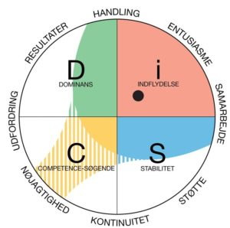
- bedre kommunikation med andre
- bevidsthed om egen motivationsfaktorer
- indsigt i eget lederskab og dets betydning for medarbejderne
- ideer til forandringer
- strategier til mere effektiv kommunikation og samarbejde
For organisationen kan det betyde:
- mere motiverede medarbejdere
- bedre udnyttelse af organisationens ressourcer
- fastholdelse af medarbejdere
- fælles sprog
- øget tilfredshed hos ledere og medarbejdere
- bedre kommunikation og psykisk arbejdsmiljø
- overblik over udviklingspotentialer
- mere effektivt lederskab og mulighed for bedre placering af ledere
Målgruppe:
Målgruppen er alle - ledere og medarbejdere i virksomheder, offentlige som private. Vi tilbyder også DiSC profiler som et personligt udviklingsværktøj.
Alle profiler behandles fortroligt.
Pris:
Kr. 3.000,- excl. moms inkl. trykt rapport og 1 times individuel tilbagemelding.
Yderligere oplysninger om DiSC-profiler:
Ellen Thomsen Hanne Andersen Gert Morten Aagaard Dorthe Villadsen
7224 6863 7224 6335 7224 6611 7224 6997
emt@eucnord.dk hag@eucnord.dk moa@eucnord.dk dmv@eucnord.dk

